|  |  |  |
| --- | --- | --- |
|  |  | **Approche didactique 2** |

**Du Shakespeare dans la classe du FLE?**

# CONCEPT THEORIQUE DE CETTE APPROCHE

La littérature est souvent l’occasion la plus adéquate de divers approches qui visent à développer des compétences en dehors de la compétence linguistique. Elle peut déclencher des réflexions sur les grandes questions de l’ existence de façon latente et surtout amusante. Les textes littéraires sont alors, des outils didactiques privilégiés depuis le début de l’enseignement du FLE puisqu’ ils réunissent des objectifs culturels, méthodologiques et linguistiques. Actuellement, la littérature est aussi un champ d’ interdisciplinarité par excellence. Les approches interdisciplinaires semblent parfois ne pas être toujours tout à fait opérationnelles en littérature, mais leur potentiel est incontestable. C’ est surtout une question de choix du texte, du document à exploiter et de la méthodologie à suivre. Dans l’ approche didactique qui suit, bien qu’ on propose de façon détaillée des objectifs grammaticaux, l’ originalité consiste au développement du savoir socioculturel et de la compétence pragmatique.

# DOCUMENT

**"L'accent grave"**

***Le professeur*** *Élève Hamlet!*

***L'élève Hamlet*** *(sursautant)   
... Hein... Quoi... Pardon.... Qu'est-ce qui se passe... Qu'est-ce qu'il y a... Qu'est-ce que c'est?...*

***Le professeur*** *(mécontent)  
Vous ne pouvez pas répondre "présent" comme tout le monde? Pas possible, vous êtes encore dans les nuages.*

***L'élève Hamlet*** *Être ou ne pas être dans les nuages!*

***Le professeur*** *Suffit . Pas tant de manières. Et conjuguez-moi le verbe être, comme tout le monde, c'est tout ce que je vous demande.*

***L'élève Hamlet*** *To be...*

***Le professeur*** *En Français, s'il vous plaît, comme tout le monde.*

***L'élève Hamlet*** *Bien, monsieur. (Il conjugue:)  
Je suis ou je ne suis pas  
Tu es ou tu n'es pas  
Il est ou il n'est pas  
Nous sommes ou nous ne sommes pas...*

***Le professeur*** *(excessivement mécontent)  
Mais c'est vous qui n'y êtes pas , mon pauvre ami!*

***L'élève Hamlet*** *C'est exact, monsieur le professeur,   
Je suis "où" je ne suis pas  
Et, dans le fond , hein, à la réflexion,   
Être "où" ne pas être  
C'est peut-être aussi la question.*

# PUBLIC CIBLE

**âge:** 12-17 ans

**années de français:** 1- années de français

**niveau:** A2 vers B1

# OBJECTIFS DIDACTIQUES

1.-réviser le verbe être

1.-donner la négation de l´ infinitif

2 .-donner la fonction des mots *ou* et *où*

5.-faire connaitre aux élèves Shakespeare

6.- faire connaitre aux élèves la pièce théâtrale «Hamlet»

7.-faire connaître aux élèves Jacques Prévert

8.-introduire une certaine réflexion philosophique

9.-découvrir le humour à travers la poésie

10.-profiter de la connaissance de la langue anglaise

11.-travailler combinant le savoir de deux ou trois disciplines (promouvoir l’ interdisciplinarité)

12.-apprendre à chercher dans le réseau

# COMPETENCES A DÉVELOPPER SELON LE CADRE EUROPEEN COMMUN DE RÉFÉRENCE POUR LES LANGUES

## compétences générales

**a.** savoir (savoir socioculturel)

**b.** savoir apprendre

## compétences communicatives langagières

* compétence linguistique

- compétence grammaticale

- compétence sémantique

* compétence pragmatique

- compétence discursive

- compétence fonctionnelle

# SUPPORT

* le document
* Encyclopédies, manuels, informations
* Le réseau

# PLANIFICATION DE L´ENSEIGNEMENT PAR ETAPES

## Sensibilisation-Initiation

1. présenter le poète Jacques Prévert: photos, textes, documentaires, films.

2. apporter d´autres poèmes de Jacques Prévert .

3.  faire lire le poème à haute voix dans la classe par les élèves

4 .présenter Shakespeare

5. présenter la pièce Hamlet

6. demander aux élèves qui parle dans le poème, « où sommes nous ? »

## Etude des phénomènes morphosyntaxiques

1.-donner la négation de l´ infinitif et sa fonction dans le discours

2.-faire la révision du verbe être

3.-faire la révision de la négation des verbes au présent

4 .-donner la fonction grammaticale des mots ou et où

## Lecture balayage pour la compréhension globale du texte

1. lire le poème deux ou trois fois à haute voix dans la classe

2. faire lire le poème à haute voix dans la classe par les élèves

3. «jouer» la scène dans la classe

4. demander aux élèves l’ histoire

5. expliquer l’ aspect sémantique des mots ou et où

6. étudier tous les aspects rigolos du texte.

7. demander aux élèves d’apprendre quelques vers du poème par cœur

## Lecture analytique pour la compréhension détaillée du poème

1 . Discutez dans la classe:

- le rôle de Hamlet dans le poème

- le cours pendant le quel se passe la scène

- pourquoi ce poème provoque le rire

- pourquoi le poète a donné ce titre au poème

- quel est le jeu de mots avec l’ adjectif «grave»

- la pièce «Hamlet» de Shakespeare est une tragédie ;le poème «l’ accent grave» de Jacques Prévert est-il tragique?

- l’ expression «*Mais c'est vous qui n'y êtes pas , mon pauvre ami!»*

- quel est la différence entre les deux expressions du poème:

*«Être ou ne pas être dans les nuages!»* et «*Être "où" ne pas être»*

- comment comprenez vous le passage:

*«****L'élève Hamlet»*** *C'est exact, monsieur le professeur,   
Je suis "où" je ne suis pas  
Et, dans le fond , hein, à la réflexion,   
Être "où" ne pas être  
C'est peut-être aussi la question.»*

## Travail de production écrite

Demander aux élèves:

* + 1. De décrire la scène
    2. De décrire l’élève Hamlet
    3. De décrire le professeur
    4. De décrire un cours de français
    5. D’ écrire la suite de l’ histoire

## Travaux collectifs / interdisciplinaires

1.-Apprenez par cœur le dialogue, et jouez-le.

2.-Mettez vous par groupe et faites un collage avec des photos de Shakespeare

et de Jacques Prévert

3.-Trouvez dans le réseau des affiches sur des représentations de la pièce théâtrale «Hamlet» et sur des films adaptations de la pièce théâtrale.

4.- Faites une petite liste avec les grands acteurs-actrices qui ont joué des rôles de la pièce théâtrale «Hamlet».

5. Vous inspirant de l’ intrigue de la pièce théâtrale «Hamlet» et des tableaux qui ont été peints par des artistes inspirés de la pièce, essayez, à l’ aide de votre prof de dessin, de dessiner Hamlet.

# FICHES DE L’ ELEVE

**FICHE 1 pour la sensibilisation des élèves**

1.-Complétez le tableau après avoir présenté dans la classe la vie de Shakespeare et celle de J Prévert:

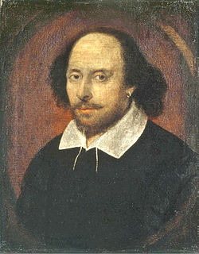 [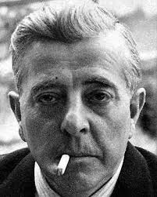](http://www.google.gr/imgres?q=j+prevert&hl=el&sa=X&biw=1249&bih=595&tbm=isch&prmd=imvns&tbnid=5R99smz4EQ_kWM:&imgrefurl=http://theinkbrain.wordpress.com/2011/11/17/jacques-prevert-barbara/&docid=4Z4wjq9hLmdRFM&imgurl=http://theinkbrain.files.wordpress.com/2011/11/jacques-precc81vert.jpg&w=320&h=400&ei=xw76T5amFYXZ8QPS8IGoBw&zoom=1&iact=hc&vpx=108&vpy=115&dur=1824&hovh=251&hovw=201&tx=104&ty=112&sig=115835477281267487921&page=1&tbnh=127&tbnw=101&start=0&ndsp=23&ved=1t:429,r:0,s:0,)

C’ est**…………………………………** C’ est **………………………………….**

Il a vécu au……….....siècle en……… il a vécu au ……siècle en …………….

Il a écrit des…………………….. et Il a écrit des…………………..et des………..

des…………………………. «……………….. » est un de ses recueils

[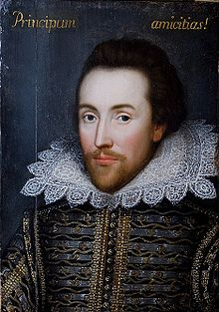](http://fr.wikipedia.org/wiki/Fichier:Cobbe_portrait_2009-03-09)

William Shakespeare …………. à Stratford-sur-Avon, en avril 1564 et il …………. le 23 avril 1616. Il est un des plus ………..[grands dramaturge](http://www.evene.fr/tout/grand-dramaturges)s de la culture anglo-saxonne. .A l'âge de dix-huit …….. , il s’ est marié avec Anne Hathaway, de huit ans son aînée, et ils ont eu trois …………. De 1588 jusqu’ en 1592, la période de sa vie est mystérieuse ……… les historiens des chroniques théâtrales.

…………. d'une œuvre unique il décrit les [jeux](http://www.evene.fr/cadeaux/idee-cadeaux-jeux.php) du pouvoir et les passions humaines. Il est surtout connu pour ses …………: «[Roméo et Juliette](http://www.evene.fr/cinema/films/romeo-et-juliette-33652.php)«(1595), «[Hamlet](http://www.evene.fr/cinema/films/la-femme-hamlet-31974.php)«(1603), «[Le Roi Lear](http://www.evene.fr/cinema/actualite/interview-dernier-roi-ecosse-whitaker-934.php)«(1604) ou «[Macbeth](http://www.evene.fr/culture/agenda/macbeth-29705.php)«(1606). Mais [Shakespeare](http://www.evene.fr/livres/actualite/shakespeare-and-company-libraire-1780.php) a aussi écrit de nombreuses……….  «[Beaucoup de bruit pour rien](http://www.evene.fr/culture/agenda/beaucoup-de-bruit-pour-rien-23788.php)«,  «La Mégère apprivoisée» et des drames …………..»[Richard III](http://www.evene.fr/cinema/films/richard-iii-15413.php)«,  «[Henri V](http://www.evene.fr/cinema/films/henri-v-631789.php)« ,  «Henri VI». L’ œuvre de William Shakespeare est un monument de la …………. qui ne cesse d'inspirer les écrivains et les [artistes](http://www.evene.fr/cinema/actualite/the-artist-triomphe-aux-golden-globes-751227.php) d'hier et d'aujourd' hui.

**FICHE 2 pour la sensibilisation des élèves**

1. Qui a écrit quoi?Cochez:

|  |  |  |
| --- | --- | --- |
|  | Shakespeare | J. Prévert |
| [Roméo et Juliette](http://fr.wikipedia.org/wiki/Rom%C3%A9o_et_Juliette) |  |  |
| Déjeuner du matin |  |  |
| [Le Roi Lear](http://fr.wikipedia.org/wiki/Le_Roi_Lear) |  |  |
| Cet Amour |  |  |
| [Beaucoup de bruit pour rien](http://fr.wikipedia.org/wiki/Beaucoup_de_bruit_pour_rien) |  |  |
| [Les Deux Nobles Cousins](http://fr.wikipedia.org/wiki/Les_Deux_Nobles_Cousins) |  |  |
| Le Cancre |  |  |

2.-Voilà trois adaptations cinématographiques de la pièce [Hamlet](http://fr.wikipedia.org/wiki/Hamlet) de [William Shakespeare](http://fr.wikipedia.org/wiki/William_Shakespeare) . Après avoir lu les éléments donnés, répondez aux questions:

**(a) 1ère Adaptation.**

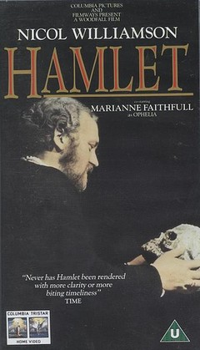

Réalisé par [Tony Richardson](http://fr.wikipedia.org/wiki/Tony_Richardson)

Scénario:

Durée: 117 minutes (1h 57min)

Date de sortie: 1969

[Nicol Williamson](http://fr.wikipedia.org/wiki/Nicol_Williamson): Hamlet

[Judy Parfitt](http://fr.wikipedia.org/wiki/Judy_Parfitt): Gertrude

[Anthony Hopkins](http://fr.wikipedia.org/wiki/Anthony_Hopkins): Claudius

[Marianne Faithfull](http://fr.wikipedia.org/wiki/Marianne_Faithfull): Ophélie

[Mark Dignam](http://fr.wikipedia.org/w/index.php?title=Mark_Dignam&action=edit&redlink=1): Polonius

[Michael Pennington](http://fr.wikipedia.org/w/index.php?title=Michael_Pennington&action=edit&redlink=1): Laërte

[Gordon Jackson](http://fr.wikipedia.org/wiki/Gordon_Jackson): Horatio

[Ben Aris](http://fr.wikipedia.org/w/index.php?title=Ben_Aris&action=edit&redlink=1): Rosencrantz

[Clive Graham](http://fr.wikipedia.org/w/index.php?title=Clive_Graham&action=edit&redlink=1): Guildenstern

[Peter Gale](http://fr.wikipedia.org/w/index.php?title=Peter_Gale&action=edit&redlink=1): Osric

[Roger Livesey](http://fr.wikipedia.org/wiki/Roger_Livesey): Lucianus/Gravedigger

**(b) 2ème Adaptation.**

[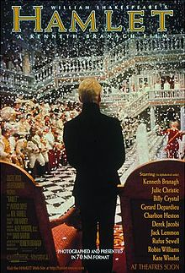](http://en.wikipedia.org/wiki/File:Hamlet_1996_poster)

Directed by Kenneth Branagh

Produced by David Barron

Written by William Shakespeare

Music by Patrick Doyle

Cinematography Alex Thomson

Editing by Neil Farrell

Studio Castle Rock Entertainment

Distributed by Columbia Pictures

Release date(s) December 25, 1996

Running time 242 minutes

Country United Kingdom, United States

Language English

Budget $18 million

Box office $4,708,156

**Starring:** Kenneth Branagh**,** Julie Christie**,** Billy Crystal**,** Gιrard Depardieu**,** Charlton Heston**,** Derek Jacobi**,** Jack Lemmon**,** Rufus Sewell**,** Robin Williams**,** Kate Winslet

**(c) 3θme adaptation**

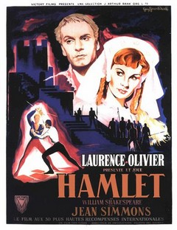

1948, Grande-Bretagne, Drame   
Réalisé par Laurence Olivier   
Scénario de Laurence Olivier & Alan Dent   
Photographie de Desmond Dickinson   
Musique de William Walton   
Décors de Roger K. Furse & Carmen Dillon   
Costumes de Roger K. Furse   
Montage d'Helga Cranston   
Montage son d'Harry Miller   
Casting de Maude Spector   
Durée 2 h 35   
  
Avec Laurence Olivier, Jean Simmons, Elleen Herlie, Basil Sydney, Félix Aylmer, Norman Wooland, Terence Morgan, Stanley Holloway, [Peter Cushing](http://themeducinema.free.fr/CUSHING%20PETER.htm), Patrick MacNee, [Christopher Lee](http://acteurcinema.free.fr/LEE%20CHRISTOPHER.htm)

**(d) Questions**

1.-Citez les années auxquelles les films sont sortis

2.-Trouvez un acteur français qui joue dans un des films proposés

3.-La quelle des trois adaptations dure le plus?

4.-Citez les trois acteurs qui jouent le role de Hamlet à ces trois adaptations de la pièce

**FICHE 3 pour la sensibilisation des élèves**

**1.-**La pièce «[Hamlet](http://fr.wikipedia.org/wiki/Hamlet)» de [William Shakespeare](http://fr.wikipedia.org/wiki/William_Shakespeare)  a inspiré beaucoup de peintres et des artistes ; regardez bien les tableaux et la statue ;parlez dans la classe des peintres cités et discutez comment les artistes voient le personnage de Hamlet. Jacques Prévert voit-il Hamlet de la même façon?

[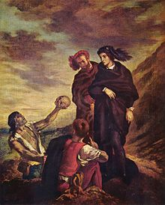](http://fr.wikipedia.org/wiki/Fichier:Eug%C3%A8ne_Ferdinand_Victor_Delacroix_018)

Eugène Delacroix,*Hamlet et Horatio au cimitière,*1935

[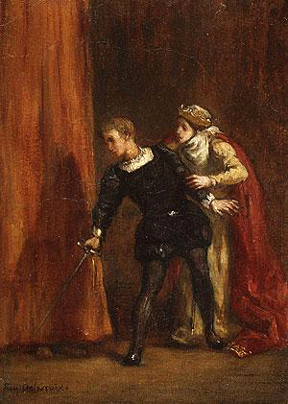](http://upload.wikimedia.org/wikipedia/commons/6/6c/Eug%C3%A8ne_Delacroix,_Hamlet_and_His_Mother)

Eugène Delacroix,*Hamlet et sa mère(Polonius derrière la tapisserie),*1939

[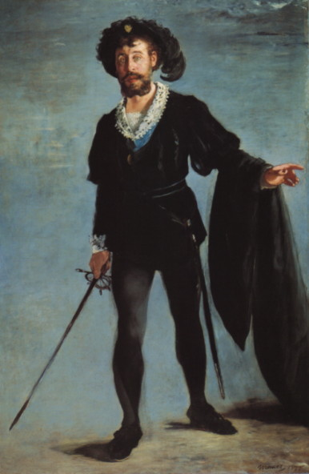](http://upload.wikimedia.org/wikipedia/commons/f/fb/Edouard_Manet_Faure_as_Hamlet)

Manet, *portrait de Faure en Hamlet,*1877

[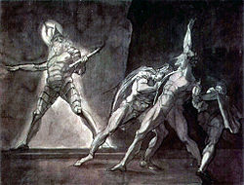](http://fr.wikipedia.org/wiki/Fichier:Henry_Fuseli_rendering_of_Hamlet_and_his_father's_Ghost)

Henry Fuseli, *Hamlet et le spectre de son père,*1820 (?)

[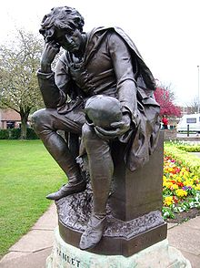](http://fr.wikipedia.org/wiki/Fichier:Hamletstrat)

Par le sculpteur Ronald Gower Hamlet à Stratford-upon-Avon, 1888

**FICHE 4 pour la sensibilisation des élèves**

1.-Lisez le poème «Le cancre» de Jacques Prévert ;discutez dans la classe les points communs de deux poèmes

|  |  |
| --- | --- |
| 2.-Lisez l’ extrait de la pièce de «Hamlet», acte 3 scène ;trouvez les mots anglais et français qui ressemblent: | |
| **Anglais** | **Français** |
| To be, or not to be, that is the question.  Whether 'tis nobler in the mind to suffer  The slings and arrows of outrageous fortune,  Or to take arms against a sea of troubles,  And, by opposing, end them. | Être, ou ne pas être, telle est la question.  Y a-t-il plus de noblesse d’âme à subir  la fronde et les flèches de la fortune outrageante, ou bien à s’armer contre une mer de douleurs et à l’arrêter par une révolte? |

**FICHE 5 pour l’ étude morphosyntaxique**

1.- Complétez *ou* ou *où*

Être……… ne pas être dans les nuages!

C'est exact, monsieur le professeur,   
Je suis ……… je ne suis pas  
Et, dans le fond , hein, à la réflexion,   
Être ……………. ne pas être  
C'est peut-être aussi la question.

2.- Voilà un autre poème de Jacques Prévert du récueil «Paroles» ;complétez le verbe «être» et la négation:

Chanson

Quel jour …………………-nous   
Nous ………………………….. tous les jours   
Mon amie   
Nous …………… toute la vie   
Mon amour   
Nous nous aimons et nous vivons   
Nous vivons et nous nous aimons   
Et nous ……. savons …….. que c'……… que la vie   
Et nous……… savons ………. ce que c'………… que le jour   
Et nous …………. savons …………..ce que c'…………. que l'amour.

3.- Voilà un autre poème de Jacques Prévert du recueil «Paroles» ;complétez le verbe «être»:

Je………. comme je suis  
Je …………. faite comme ça  
Quand j’ai envie de rire  
Oui je ris aux éclats  
J’aime celui qui m'aime  
……..-ce ma faute à moi  
Si ce n’………pas le même  
Que j’aime chaque fois  
Je ……. comme je ………  
Je suis faite comme ça  
Que voulez-vous de plus  
Que voulez-vous de moi

4.-Complétez  «ou» ou «où»:

-Alors, tu viens ……tu ne viens pas?

-Elle va ……vous allez.

-Nous allons……..nous n’ allons pas avec eux?

-Tu fais ……tu ne fais pas du ski?

-Ils adorent …….. ils détestent ce gâteau?

5.-Complétez avec l’ infinitif ou l’ infinitif à la négation:

-Je préfère (faire)…………….. ce travail.

-Alors, (aller)……………… avec eux?

-(jouer)…………..ou (jouer) …………… au foot?

- Maman demande (manger)………….. du chocolat avant le dîner.

**FICHE 6 pour la compréhension globale du texte**

1.Mettez l’ histoire dans l’ ordre:

***L'élève Hamlet*** *C'est exact, monsieur le professeur,   
Je suis "où" je ne suis pas  
Et, dans le fond , hein, à la réflexion,   
Être "où" ne pas être  
C'est peut-être aussi la question.*

***L'élève Hamlet*** *(sursautant)   
... Hein... Quoi... Pardon.... Qu'est-ce qui se passe... Qu'est-ce qu'il y a... Qu'est-ce que c'est?...*

***Le professeur*** *(mécontent)  
Vous ne pouvez pas répondre "présent" comme tout le monde? Pas possible, vous êtes encore dans les nuages.*

***L'élève Hamlet*** *Être ou ne pas être dans les nuages!*

***Le professeur*** *Élève Hamlet!*

***Le professeur*** *Suffit . Pas tant de manières. Et conjuguez-moi le verbe être, comme tout le monde, c'est tout ce que je vous demande.*

***L'élève Hamlet*** *To be...*

***Le professeur*** *(excessivement mécontent)  
Mais c'est vous qui n'y êtes pas , mon pauvre ami!*

***Le professeur*** *En Français, s'il vous plaît, comme tout le monde.*

***L'élève Hamlet*** *Bien, monsieur. (Il conjugue:)  
Je suis ou je ne suis pas  
Tu es ou tu n'es pas  
Il est ou il n'est pas  
Nous sommes ou nous ne sommes pas...*

2.Vous avez compris l’ histoire du poème? Alors, selon vous:

a.- Il s’ agit

* d’ un cours de français
* d’ un cours de philosophie
* d’un cours d’ anglais

b.-L’ élève Hamlet est

* français
* anglais
* on ne sait pas

c.L’ histoire est

* drôle
* grave
* tragique

d.-L’ histoire peut se passer

* n’ importe où
* dans une classe
* dans la cour de l’ école

e.Le poème

* raconte un jeu de mots
* propose un jeu de mots
* joue avec un jeu de mots d’ une œuvre théâtrale

**FICHE 7 pour la production écrite**

1 . Vous vous rappelez du poème de Jacques Prévert? Complétez le:

**Le professeur**  
Élève Hamlet!

**L'élève Hamlet** (*sursautant*)   
... Hein... Quoi ……………………..

.... Qu'est-ce qui se passe... ...................... qu'il y a .......................................?

**Le professeur** (*mécontent*)  
Vous ne pouvez pas répondre "présent" comme tout le monde? Pas possible, vous êtes encore dans les nuages.

**L'élève Hamlet**  
………………………………………………………………………………………….

**Le professeur**  
Suffit . Pas tant de manières. Et conjuguez-moi le verbe être, comme tout le monde, c'est tout ce que je vous demande.

**L'élève Hamlet**  
To be...

**Le professeur**  
En Français, ……………………….., comme tout le monde.

**L'élève Hamlet**  
Bien, monsieur. (*Il conjugue:*)  
Je suis ou …………………………..

Tu es ou ………………………….  
Il est ou il n'est pas  
Nous sommes ou ……………………………………..

2 . Complétez les lacunes avec vos propres vers/phrases et fabriquez votre propre poème:

*Un autre accent grave*

***Le professeur*** *Élève Hamlet!*

***L'élève Hamlet*** *(sursautant)   
……………………………………………………………………………………………………………………………………………………………………………………………………*

***Le professeur*** *(mécontent ou content)  
……………………………………………………………………………………………………………………………………………………………………………………………………*

***L'élève Hamlet*** *…………………………………………………………………………………………………*

*…………………………………………………………………………………………………*

***Le professeur*** *Suffit . Pas tant de manières. Et conjuguez-moi le verbe être, comme tout le monde, c'est tout ce que je vous demande.*

***L'élève Hamlet*** *To do....*

***Le professeur*** *En Français, s'il vous plaît, comme tout le monde.*

***L'élève Hamlet*** *Bien, monsieur. (Il conjugue:)  
……………………………………………………………………………..*

*……………………………………………………………………………..*

*…………………………………………………………………………….*

***Le professeur*** *(excessivement mécontent)  
………………………………………………………………………………….*

***L'élève Hamlet*** *………………………………………………………………………………………………………………………………………………………………………………………………………………………………………………………………………………………………………….*

# FICHES D’ AUTOEVALUATION

**FICHE D’ AUTOEVALUATION 1**

1.Cochez:

1. Shakespeare est un auteur:

* a.- français
* b.- anglais
* c.- irlandais

2. Shakespeare a écrit:

* a.- Roméo and Juliet
* b.- les bonnes
* c.- Don Juan

3. J Prévert a écrit le recueil

* a.- Paroles
* b.- pour toi mon amour
* c.- pour la guerre

4. Shakespeare a écrit en anglais:

* a.- oui
* b.-non

**FICHE D’ AUTOEVALUATION 2**

|  |  |  |  |  |
| --- | --- | --- | --- | --- |
|  | bien | Assez bien | Très bien | Parfaitement |
| Je connais la pièce théâtrale « Hamlet» |  |  |  |  |
| Je connais Jacques Prévert |  |  |  |  |
| Je connais Shakespeare |  |  |  |  |
| Je peux lire un extrait d’ une pièce théâtrale |  |  |  |  |
| Je peux reconnaître la différence des mots « ou » et «  où » |  |  |  |  |
| Je reconnais la négation de l’ infinitif |  |  |  |  |
| Je peux utiliser le verbe « être » |  |  |  |  |

# FICHES D’ EVALUATION

**FICHES D’ EVALUATION 1**

* 1. Ecrivez deux ou trois phrases pour chacun de deux auteurs: 5points

**[](http://xtream.online.fr/Prevert/index.html)**

………………………………………………………………………………………………………………………………………………………………………………………………………………………………………………………………………………………………………………………………………………………

2. Cochez: 5points

|  |  |  |
| --- | --- | --- |
|  | Shakespeare | J. Prévert |
| Hamlet |  |  |
| Barbara |  |  |
| Cet Amour |  |  |
| Déjeuner du matin |  |  |
| Le roi Lear |  |  |

**FICHES D’ EVALUATION 2**

1.- Complétez « ou » ou « où » : 5points

-Vous allez ……

-Nous allons à la piscine. Tu viens……… tu restes à la maison?

-Je vais aller …….. vous allez, mais vous prenez la voiture ….. le bus?

- Je ne sais pas. Je vais demander Denis. ……… est Denis?

2.- Voilà quelques vers d’autres poèmes de Jacques Prévert du recueil «Paroles» ;complétez le verbe «être»: 7 points

Chanson

Quel jour …………………-nous

Nous ………………………….. tous les jours

Mon amie

Nous …………… toute la vie

Je………. comme je suis

Je …………. faite comme ça

Quand j’ai envie de rire

Oui je ris aux éclats

J’aime celui qui m'aime

……..-ce ma faute à moi

Si ce n’………pas le même

Que j’aime chaque fois

3.- Voilà quelques vers d’autres poèmes de Jacques Prévert ; complétez avec l’ infinitif ou l’ infinitif à la négation : 8 points

Parfois l'oiseau arrive vite   
mais il peut aussi bien mettre de longues années   
avant de ……………………

……………………………………………………  
 …………………………………………..  
attendre s'il le faut pendant des années

Nous pouvons tous les deux   
…………………. et ………………………..  
Nous pouvons …………………………  
Et puis nous ………………………………….  
Nous réveiller souffrir vieillir   
Nous …………………………….encore   
…………………………………….à la mort   
Nous éveiller sourire et …………………………

# ANNEXE

POE MES DE JACQUES PREVERT

**La scène**

Il sont à table   
Ils ne mangent pas   
Ils ne sont pas dans leur assiette   
Et leur assiette se tient toute droite   
Verticalement derrière leur tête.

**Premier jour**

Des draps blancs dans une armoire   
Des draps rouges dans un lit   
Un enfant dans sa mère   
Sa mère dans les douleurs   
Le père dans le couloir   
Le couloir dans la maison   
La maison dans la ville   
La ville dans la nuit   
La mort dans un cri   
Et l'enfant dans la vie.

**Chanson**

Quel jour sommes-nous   
Nous sommes tous les jours   
Mon amie   
Nous sommes toute la vie   
Mon amour   
Nous nous aimons et nous vivons   
Nous vivons et nous nous aimons   
Et nous ne savons pas ce que c'est que la vie   
Et nous ne savons pas ce que c'est que le jour   
Et nous ne savons pas ce que c'est que l'amour.